　　年　　月　　日

**●「第○回 広島県内全県模試」試験当日のご案内●**

　　　この度、**第○回広島県内全県模試**の申し込みを受け付けました。

下記に試験当日の注意事項や試験時間、持ち物などに関して記載しますので、確認して準備してください。

　試験当日まで健康に留意し、自分の力を精一杯発揮できるようしっかりと学習を重ねましょう！



**記**

**■模試実施日**

**年 　月 　日（　　曜日）**

**■試験会場**

**■試験時間　→　※諸注意伝達のため、各学年試験開始の30分前には着席して下さい。**

|  |  |  |
| --- | --- | --- |
| ◇　諸注意　◇ | ８：４０～　９：００ | （２０分間） |
| ◆　国　語　◆ | ９：１０～１０：００ | （５０分間） |
| ◆　社　会　◆ | １０：２０～１１：１０ | （５０分間） |
| ◆　数　学　◆ | １１：３０～１２：２０ | （５０分間） |
| ～休　憩～ | １２：２０～１３：１０ | （５０分間） |
| ◆　理　科　◆ | １３：３０～１４：２０ | （５０分間） |
| ◆　英　語　◆ | １４：４０～１５：３０ | （５０分間） |

**■持 ち 物**

**鉛筆又はシャープペンシル（ＨＢ）、消しゴム、受験申込書(受験者控)**

**定規、コンパス(中１･２年生は必要となる場合があります)**

**■当日の注意事項　→　※必ずお読み下さい。**

①受験者情報登録シートは、試験開始前に記入します。当日は、受験申込書(受験者控)または受験票を持参し、

受付で提示してください。

教室を指示しますので、入室後、試験開始まで待機してください。

②試験終了後、「問題用紙」等の扱いは、模試担当者の指示に従ってください。

③**全県模試は多くの会場で実施される模擬試験であり、公正かつ厳正な実施が求められます。**

試験中における以下の行為は**違反**となり、採点対象となりません。くれぐれも注意してください。

**a.携帯電話やその他電子機器の使用**

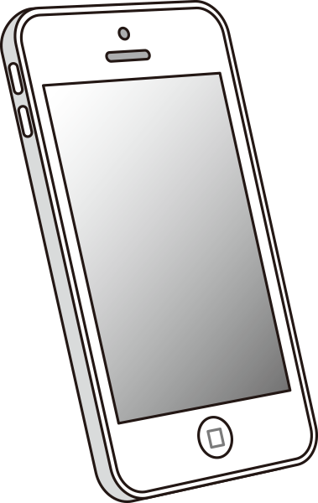

**b.参考書、問題集などを見ること**

※病気等で止むを得ず欠席する場合は、模試担当者○○へ連絡のうえ事情を説明し、担当者の指示に従ってください。

**■試験の結果などに関して**

* 全県模試の解答・解説を、非受験者、未受験者へ公開してはなりません。
* 試験の結果は、○月○日以降に返却します。当会場受験者全員に「個人成績表」を渡します。
* 中学３年生には「個人成績表」のほか「受験資料(付録)」も渡します。

**以上**

○○塾　○○市○区△△町X丁目X－X　　TEL:XXX-XXX-XXXX